雪灯ろう作り 確認表
入所後の打合せ 無

団体名 |  |  |  |  |  |  |  |  |  |  |  |  |  |  |  |  |  | 担当者
団体名 |  |  |  |  |  |  |  |  |  |  |  |  |  |  |  |  |  | 携帯番号
実施日 |  |  | 月 |  | 日 |  | ( |  |  | ) |  | : |  | ～ |  | : |  | 参加者数
引率者数 |  |  |  |  |  | 待機者 |  |  | □無 □有 |  |  |  |  |  | 【待機者人数】 【待機場所】
活動内容
活動のねらい

●購入希望物品
小ローソク（1セット10本） | セット
※購入物品の金額については、利用申込書一式（プログラム教材・指導員申込書）をご確認ください。

●貸出希望物品
雪玉製造機 | 個 |  | スパッツ | 組 |  | 無線機 | 台
バケツ | 個 |  | 救急バッグ | 個 |  | NO. | NO.
スコップ・ミニショベル | 個 |  | 小燭台（雪灯ろう） | 個 |  | NO. | NO.
 |  |  |  |  |  | NO. | NO.

【服装・持ち物】
防寒着・防水用の手袋（綿のものは不可）、防寒用帽子、防水の靴、水筒

※団体担当者はここまで記入してください。

【集合時刻】
【集合場所】
【活動場所】
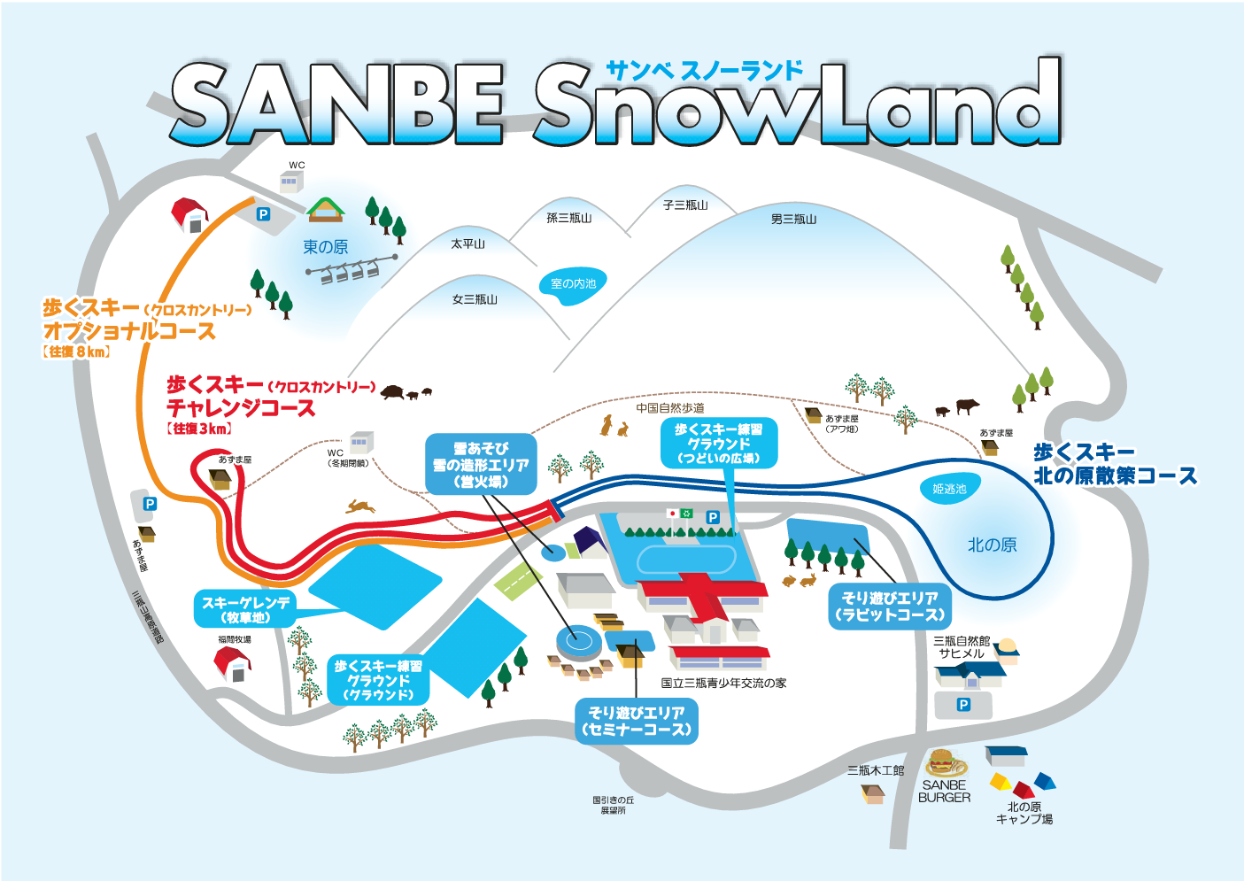
コース全体図

活動の流れ

①用具の説明
②講堂下へ移動し、用具の受け取り
③研修場所へ移動
④準備運動
⑤遊び方や注意事項の説明
⑥活動開始
⑦活動終了・用具の返却
用具についた雪をしっかり落とし、元あった場所に返す。
事務室からの貸出物品はまとめて返却する。
事故発生の場合

【交流の家事務室】
（0854）86-0319
夜間（0854）86-0310
緊急を要する |  | 判断できない |  | 緊急を要しない
↓ |  | ↓ |  | ↓
１１９番・１１０番へ通報（相談も可能） |  |  | → | 応急手当
↓ |  |  |  | ↓
（無線機または携帯電話で）交流の家へ連絡

